Ограничения

***От автора:*** ограничения SQL — это правила, применяемые к столбцам данных таблицы. Они используются, чтобы ограничить типы данных, которые могут храниться в таблице. Это обеспечивает точность и надежность данных в базе данных.

NOT NULL Constraint — столбец не может иметь значение NULL.

DEFAULT Constraint — задает значение по умолчанию для столбца, если оно не указано.

UNIQUE Constraint — все значения в столбце должны быть разными.

PRIMARY Key — уникальная идентификация каждой строки/записи в таблице базы данных.

FOREIGN Key — уникально идентифицирует строку/запись в любой другой таблице базы данных.

CHECK Constraint — ограничение CHECK обеспечивает, чтобы все значения в столбце удовлетворяли определенным условиям.

INDEX — используется для быстрого создания данных базы данных.

ALTER TABLE с параметром DROP CONSTRAINT

Транзакции

Транзакционные базы данных (базы, работающие через транзакции) выполняют требования ACID, которые обеспечивают безопасность данных.

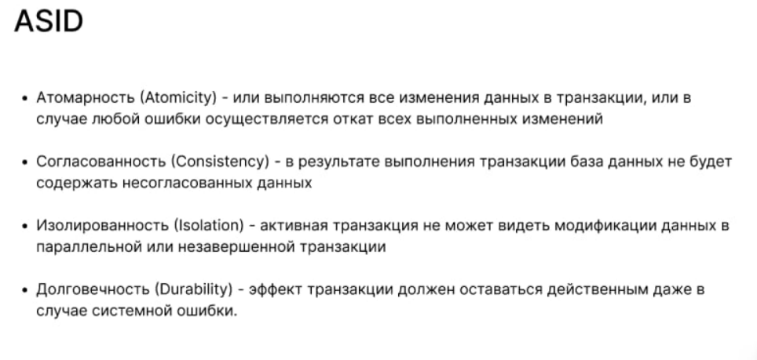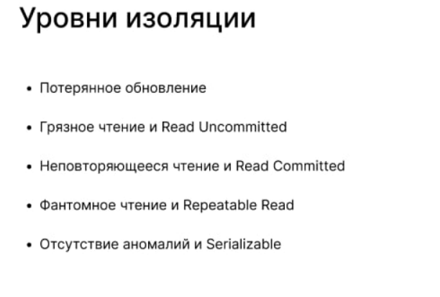

Представления

Представление — это виртуальная таблица, содержимое которой определяется запросом. Как и таблица, представление состоит из ряда именованных столбцов и строк данных. Пока представление не будет проиндексировано, оно не существует в базе данных как хранимая совокупность значений.

Материализованное представление хранит данные, возвращенные запросом определения представления, и автоматически обновляется после изменений данных в базовых таблицах. Это повышает производительность сложных запросов (обычно запросы с объединениями и агрегатами), а также упрощает обслуживание.

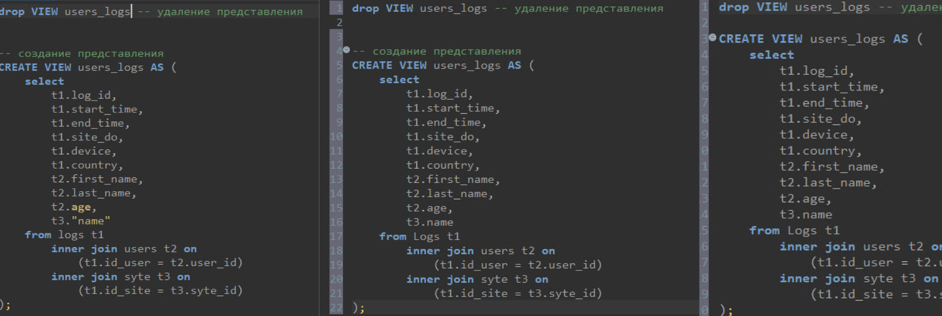

Хранимые процедуры и функции

Хранимая процедура — объект базы данных, представляющий собой набор SQL-инструкций, который компилируется один раз и хранится на сервере

SQL-функции выполняют произвольный список операторов SQL и возвращают результат последнего запроса в списке. В простом случае (не с множеством) будет возвращена первая строка результата последнего запроса

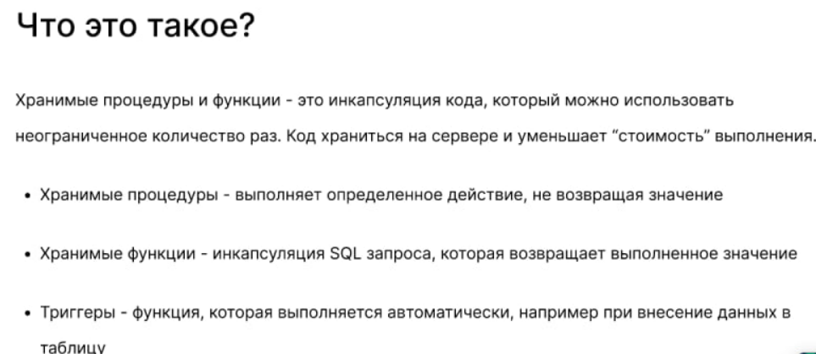

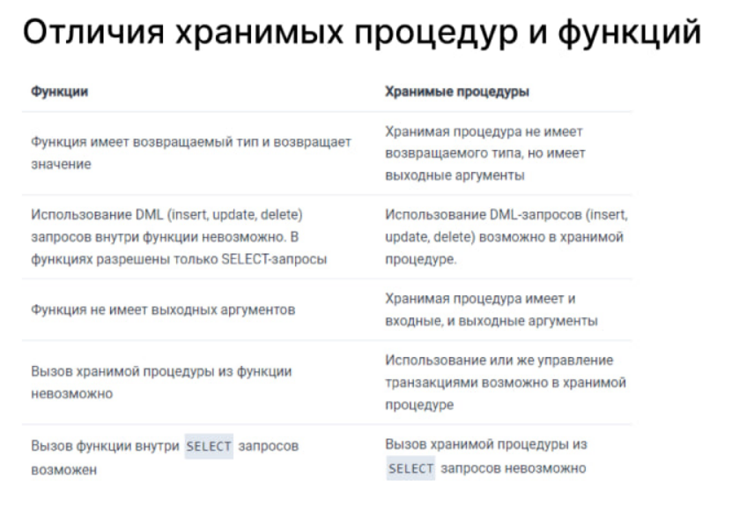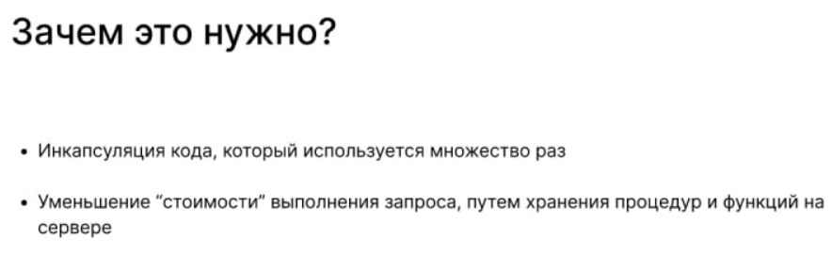

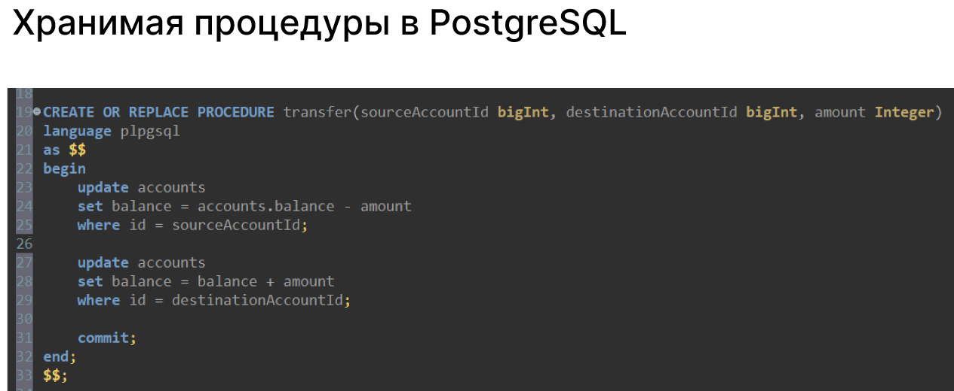

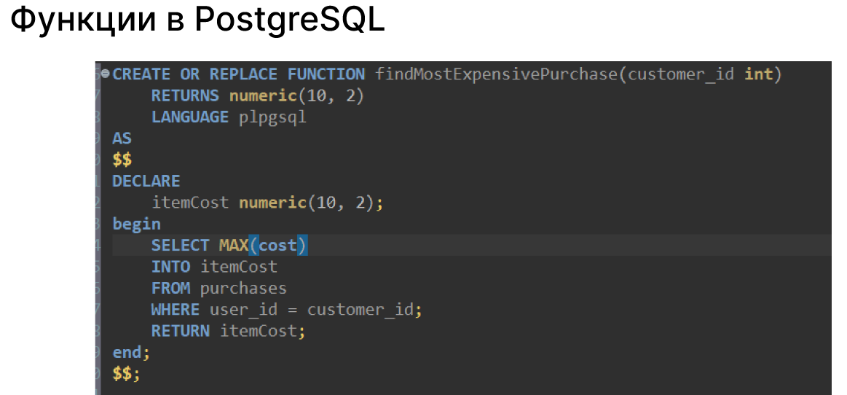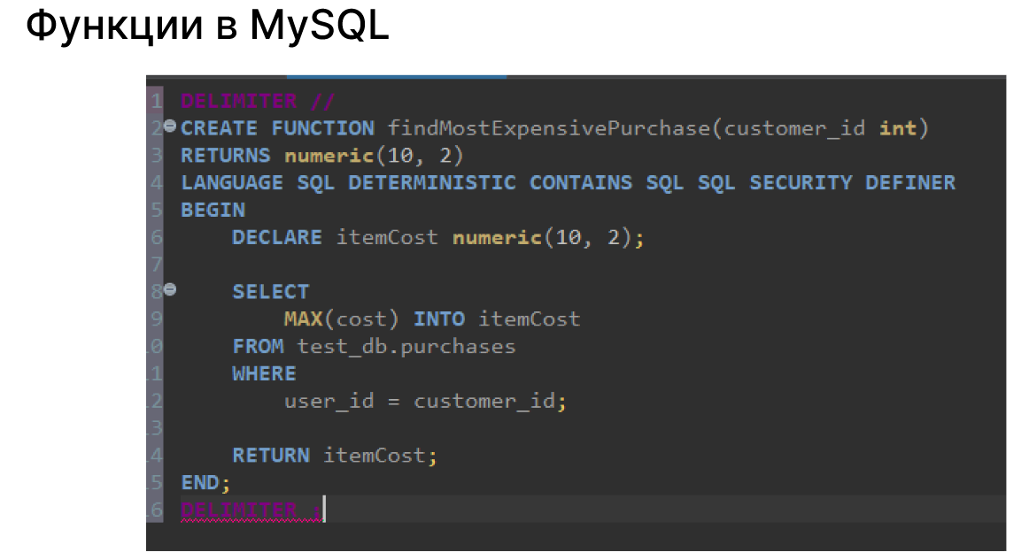

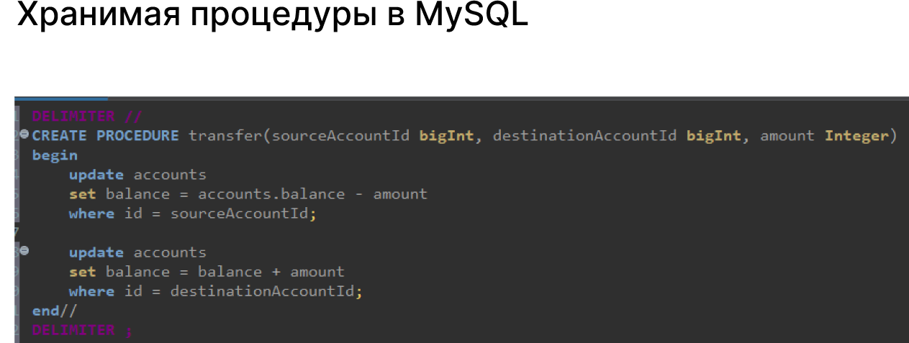

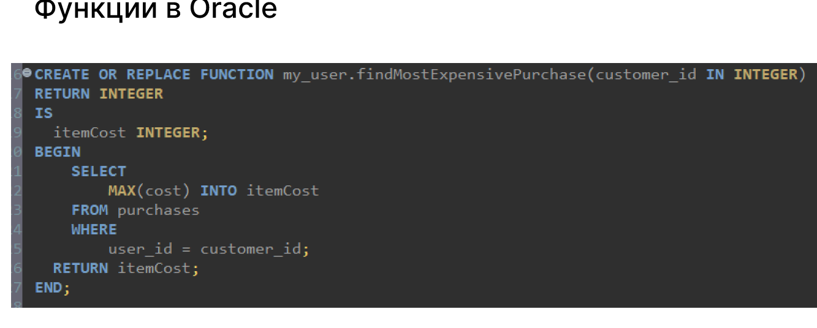

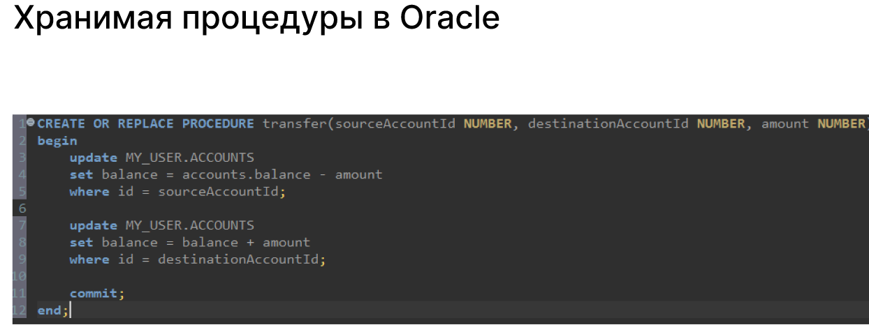

Триггеры

Триггер — это особая разновидность хранимой процедуры, которая автоматически выполняется при возникновении события на сервере базы данных. Триггеры DML выполняются, когда пользователь пытается изменить данные с помощью событий языка обработки данных (DML).

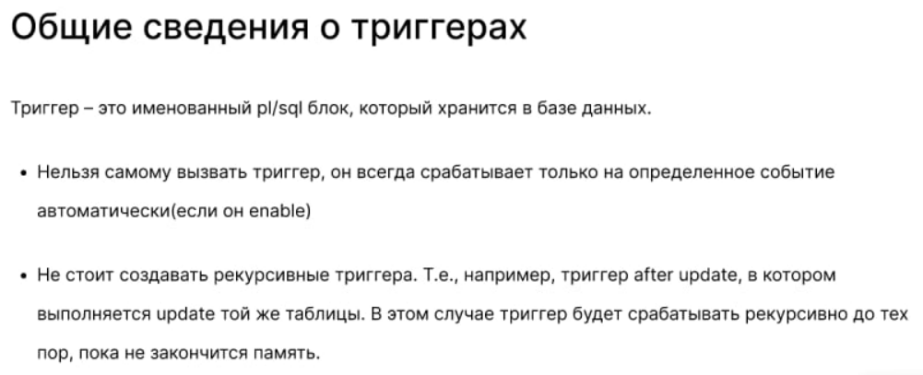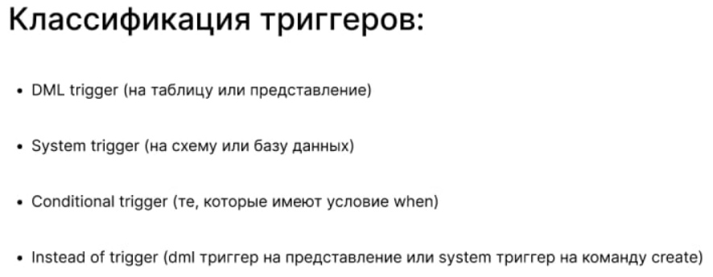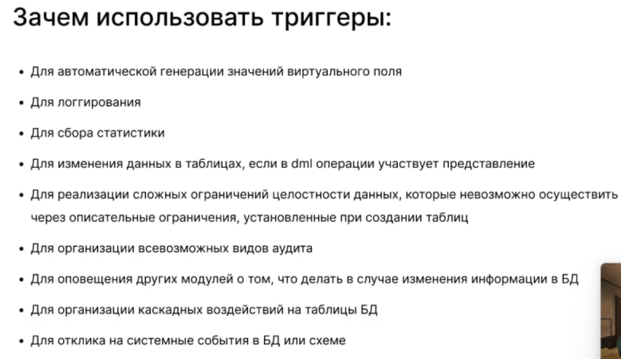

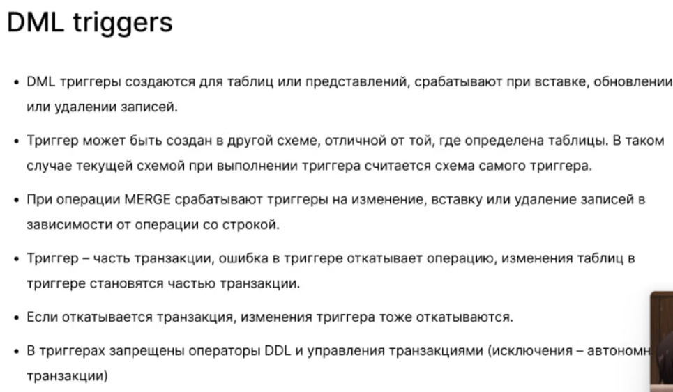

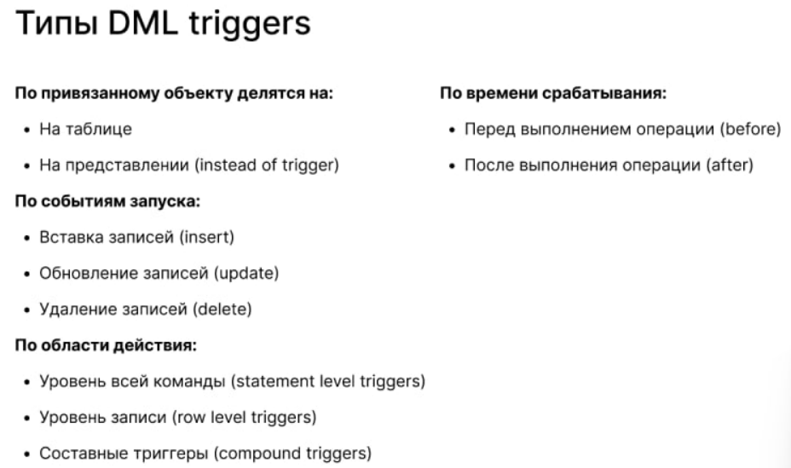

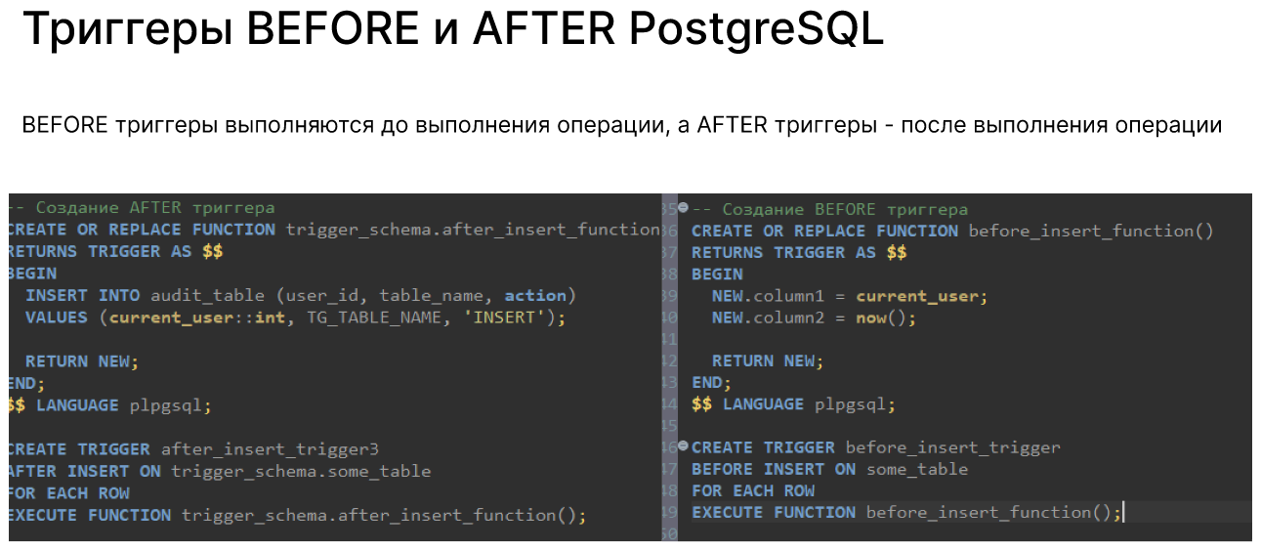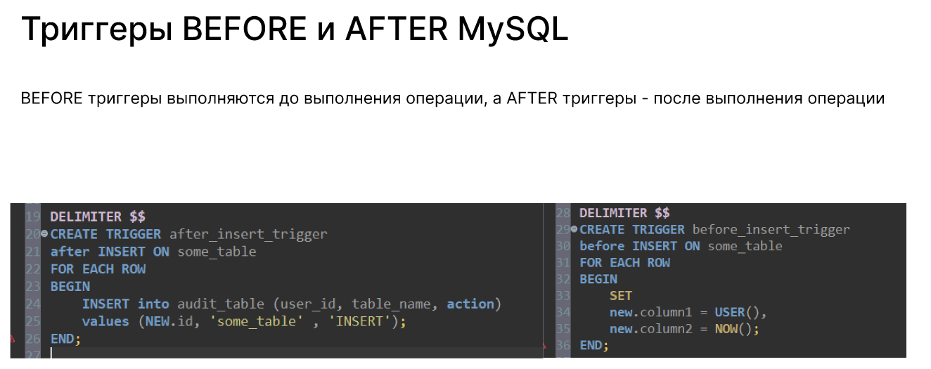

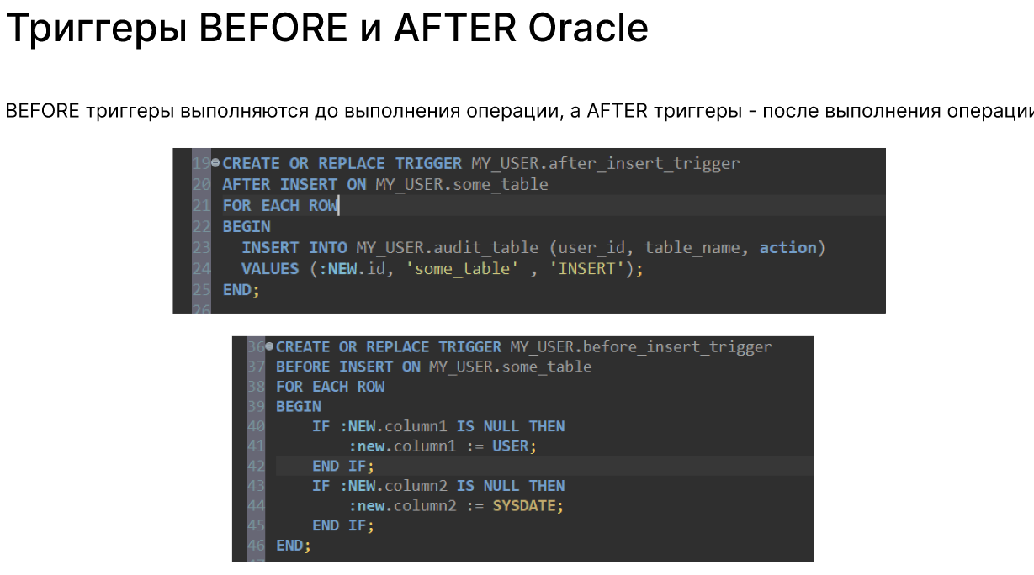

Теория первый семестр

Inner join - Это самый распространенный тип объединения. С его помощью происходит объединение записей из двух таблиц по связующему полю, если оно содержит одинаковые значения в обеих таблицах. При работе с таблицами "Отделы" и "Сотрудники" операцией INNER JOIN можно воспользоваться для выбора всех сотрудников в каждом отделе.

GROUP BY задает группы, в которые помещаются объекты, возвращаемые запросом